**Czwartek 12.11.2020 Propozycje zabaw - wspomaganie dziecka**

(opr. Ewelina Rząca, Agnieszka Piekut)

1. **„Zdrowa żywność” – zabawa matematyczna**

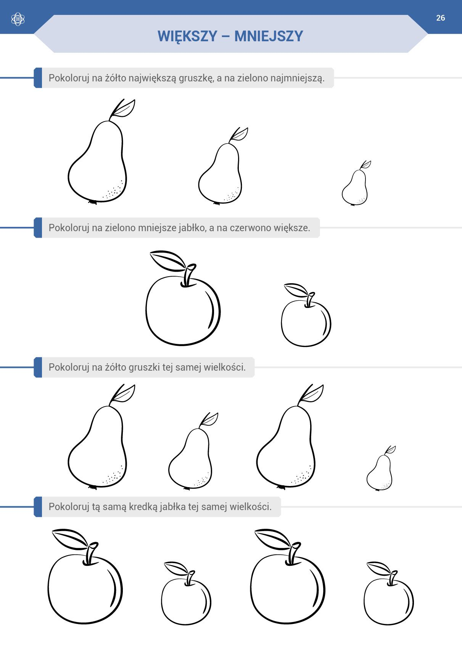

* **Policz poniższe owoce**

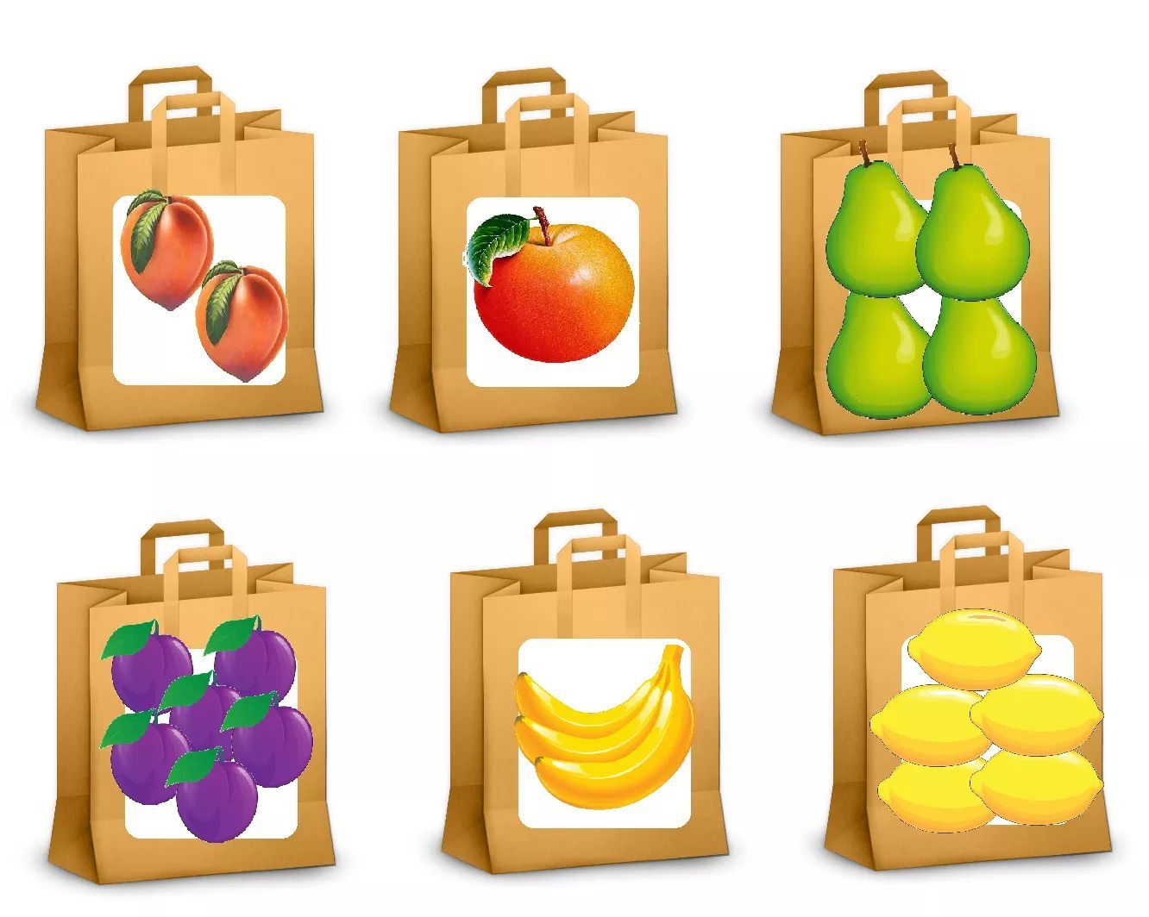

1. **„Jarzynowa gimnastyka” – zabawy swobodne przy piosence**

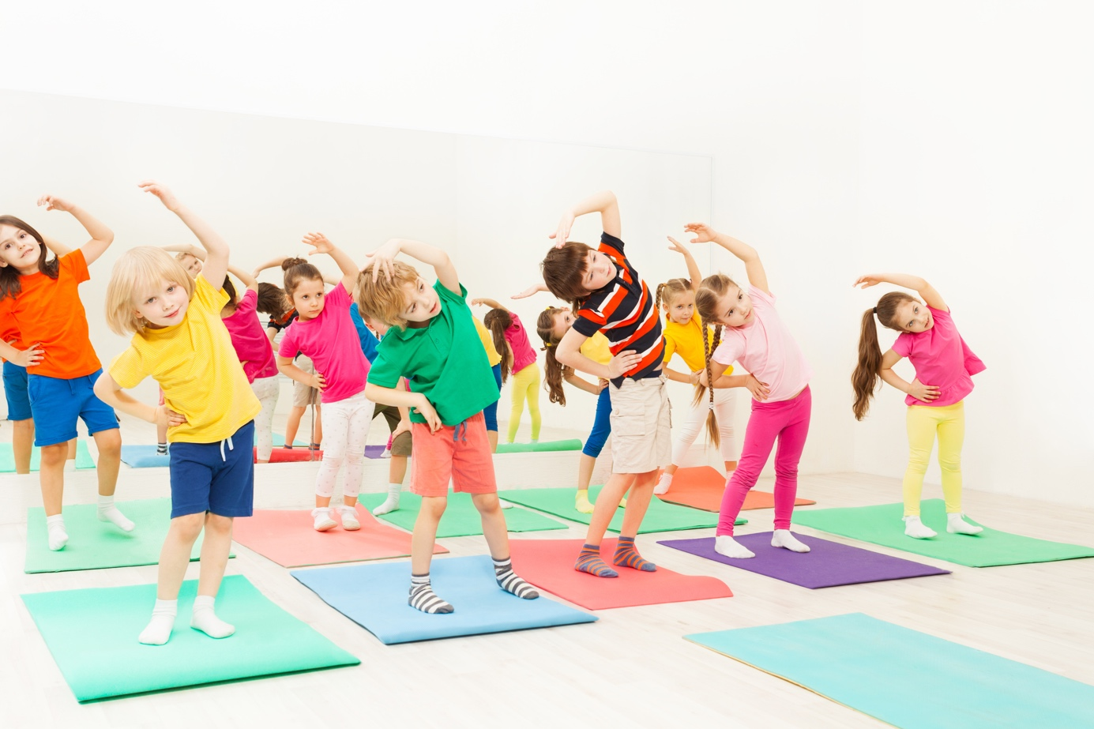

<https://www.youtube.com/watch?v=oD_4YBKMKFs>